A28

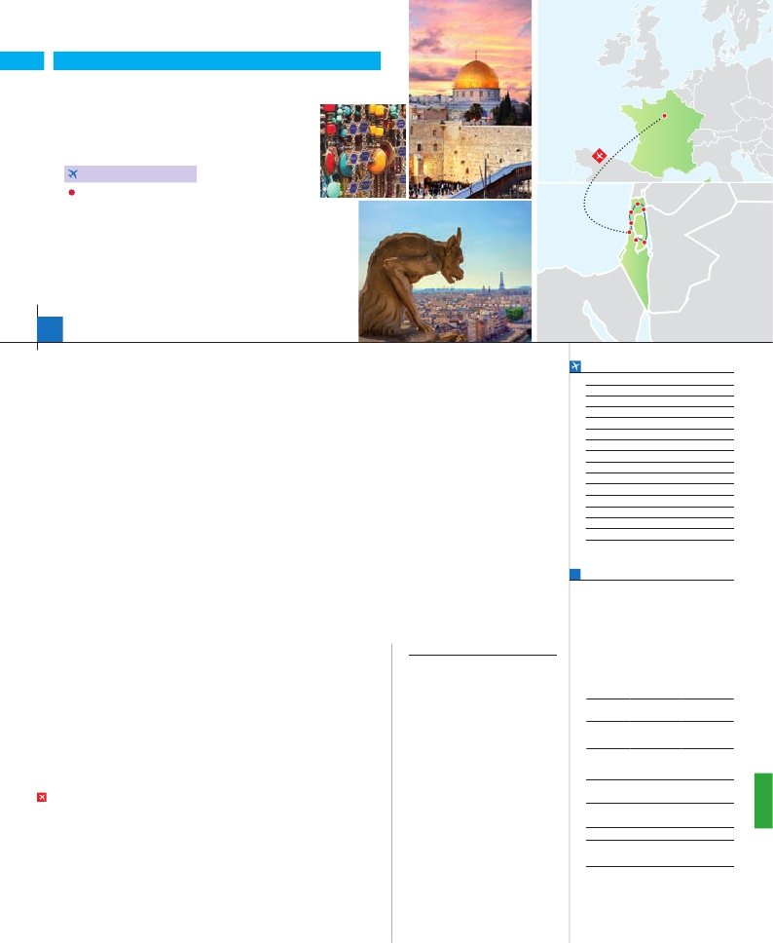

Inicio París - Fin Tel Aviv

PARÍS

**+** TIERRA SANTA

**4** noches en París,**1** Tel Aviv,**2** Galilea y**4** Jerusalén

**PARíS-TEL AVIV EN AVIóN**

París

CON 7 COMIDAS

Galilea

**Además de las visitas panorámicas a París, Moscú**

**y San Petersburgo se incluye:**

• Subida a la Torre Eiffel. Paseo en barco por el Sena

• París iluminado

• Visitas en Cesarea y Haifa

• Visitas en Galilea y Nazaret. Ein Karem y Belén

• Ein Karem y Belén

• Ein Karem, Monte de los Olivos, Huerto de Getsemani, Baslica de la Agonía

• Santo Sepulcro, El Monte Sinaí

12 días

...  desde 1.990 $ USA

Haifa

Caesarea

Tel Aviv

Jerusalen

Beit Shean

Jerico

**DÍA 1.** (Jueves)**PARÍS**

Llegada a París. Asistencia en el aeropuerto y

traslado al hotel. Tiempo libre. Alojamiento. Ex-

cursión incluida al París iluminado. París es la

ciudad de la luz, de noche estalla en mil colores

que dan un encanto especial a la majestuosa

Torre Eiffel, la belleza del Arco del Triunfo, los

inmensos Campos Elíseos, la Ópera Garnier,

la Plaza de la Concordía, Trocadero, etc.

**DÍA 2.** (Viernes)**PARÍS**

Desayuno buffet. Iniciaremos con la visita

panorámica de la ciudad, donde veremos: la

Catedral de Notre Dame, pieza maestra del

arte medieval; el Barrio Latino; la Sorbona; el

Panteón de los hombres ilustres, los Inválidos

donde se encuentra el mausoleo de Napoleón;

el Palacio y los Jardines de Luxemburgo; la To-

rre Eiffel, símbolo de París y de Francia; la Plaza

de la Concordía; la Plaza Etoile con el Arco del

Maris, sede de la Orden Carmelitana y lugar

de culto a Nuestra Señora del Carmen. A con-

tinuación nos dirigimos hacia Galilea. Cena y

alojamiento.

**DÍA 7.** (Miércoles)**GALILEA-TIBERIA-**

**NAZARET**

Desayuno. A continuación, visita incluida al

Monte de las Bienaventuranzas, escenario

del Sermón de la Montaña. A continuación,

conoceremos Tabgha, donde aconteció el

Milagro de la Multiplicación de los Panes y los

Peces y donde está la Iglesia del Primado, lugar

de confirmación de San Pedro; en Cafarnaún

veremos los restos de la Casa de Pedro y de la

antigua Sinagoga, donde predicó Jesús. Con-

tinuaremos bordeando el Mar de Galilea hacia

Tiberiades. Por la tarde, vía Cana de Galilea

proseguiremos hacia Nazaret. Visitaremos la

Basílica de la Anunciación, la Carpintería de

emblemáticas de este viaje. Conoceremos la

ciudad antigua de Jerusalén. Salida hacia el

Monte de los Olivos, para realizar una visita

panorámica de la ciudad santa amurallada. A

continuación conoceremos el Huerto de Geth-

semaní y Basílica de la Agonía. Visitaremos el

Muro de las Lamentaciones y continuaremos

a través de la Vía Dolorosa para llegar al Gól-

gota, lugar de la crucifixión de Jesús y el Santo

Sepulcro. Continuación hacia al Monte Sion,

donde se encuentran la Tumba del Rey David

y el Cenáculo, lugar de la última cena “La Eu-

caristía” y “Pentecostés”. Cena y alojamiento.

**DÍA 11.** (Domingo)**JERUSALÉN**

Desayuno. Día libre para pasear en las calle-

juelas de la ciudad antigua. Posibilidad de rea-

lizar una excursión opcional a Massada y Mar

Muerto (precio aprox. 105 $ a pagar en destino

en efectivo). Cena y alojamiento.

**FECHAS DE INICIO PARÍS**

• 2017

Marzo        16  23  30

Abril          6  13  20  27

Mayo         4  11  18  25

Junio         1   8  15  22  29

Julio          6  13  20  27

Agosto        3  10  17  24  31

Septiembre     7  14  21  28

Octubre       5  12  19  26

Noviembre      2   9  16  23  30

Diciembre      7  14  21  28

• 2018

Enero         4  11  18  25

Febrero        1   8  15  22

Marzo         1   8

n T. Baja n T. Media n T. Alta

**PRECIOS POR PERSONA $ USA en hab. doble**

Triunfo; Plaza Vendôme; la Ópera Garnier;

**DÍA 12.** (Lunes)**JERUSALEN-TEL AVIV**

n Temporada Media. . . . . . . . . . . .   2.090

**INCLUIDO EN EL TOUR**

Bono de anulación sin gastos . . . . .     30

Traslados aeropuerto-hotel-aeropuerto(1).

Guía acompañante durante todo el

•**NOCHES EXTRAS por persona en AD**

Ciudad     Baja   Media Alta  Spto.

(bebidas no incluidas).

l Visitas con guía local:

Panorámicas de París.

**HOTELES previstos o similares**

**París**    Mercure La Defense ****    Ciudad

Caesaria, Haifa, Acre, Galilea, Nazaret,

**Tiberiades** Lavi Hod Wing turistasuperior    Ciudad

**Jerusalén**  Jerusalem Gold turistasuperior    Ciudad

Monte Sion, La Abadía de la Dormición.

Getsemaní.

Basílica de la Agonía.

Museo del Holocausto y de Israel.

l Seguro de viaje.

etc. Por la tarde embarcaremos en los famo-

sos ”bateaux mouches” para dar un paseo en

barco por el Sena. A continuación subida al 2.º

piso de la famosa Torre Eiffel, desde donde

obtendrá una panorámica única y bellísima de

la gran ciudad que es París. Terminaremos el

día con un recorrido a pie por Montmartre, la

Plaza de Tertre, con sus retratistas y el Sagrado

Corazón. Alojamiento.

**DÍAS 3** (Sábado)**y 4.** (Domingo)**PARÍS**

Desayuno buffet. Días libres durante los cua-

les podrá disfrutar de algunos de los siguientes

museos o atractivos:

•  Palacio de Versalles

•   Museo de Louvre

**DÍA 5.** (Lunes)**PARÍS-TEL AVIV**

Viaje en avión

Si lo desea podemos facilitarle este billete de avión

por 150 $ (neto). Tasas incluidas.

Desayuno buffet. A la hora que se indique,

traslado incluido al aeropuerto para embar-

car en avión con destino Tel Aviv (vuelo no

incluido). Llegada y traslado incluido al hotel.

Cena y alojamiento.

**DÍA 6.** (Martes)**TEL AVIV-CESAREA-**

**HAIFA-ACRE- GALILEA**

Desayuno. Salida para realizar una visita pa-

norámica incluida por la ciudad de Tel Aviv

en el que, de forma panorámica, se podrá

tomar contacto con esta importante ciudad.

Llegada a Yaffo, antiguo puerto de Israel con-

vertido en interesante barrio de artistas. Con-

tinuaremos por el camino de la costa hacia

Cesarea, antigua capital Romana. Seguiremos

nuestro recorrido hacia Haifa y subiremos al

Monte Carmelo, donde tuvo lugar el desafío

del profeta Elías, visitaremos la iglesia Stella

José y la Fuente de la Virgen. Cena y alo-

jamiento.

**DÍA 8.** (Jueves)**GALILEA-VALLE DEL RÍO**

**JORDAN-MONTE TABOR-JERUSALÉN**

Desayuno y continuación hacia Monte Tabor,

que dió lugar a la transfiguración de Jesús

frente a Moises y Elías. Continuaremos por el

valle de Jordán pasando por Jericó, donde dis-

frutaremos de una panorámica del Monte de la

Tentación. Atravesando el Desierto de Judea,

nos dirigiremos hacia Jerusalén, ciudad men-

sajera de paz y cuna de las tres grandes religio-

nes monoteístas. Cena y alojamiento.

**DÍA 9.** (Viernes)**CIUDAD NUEVA**

**JERUSALÉN- EIN KAREM-BELÉN-**

**JERUSALÉN**

Desayuno. Hoy conoceremos una de las ciu-

dades más importantes y más antiguas del

mundo. Por la mañana, disfrutaremos de la

visita incluida de la Ciudad Nueva de Jeru-

salén. Visitaremos el Santuario del Libro en el

Museo de Israel, donde están expuestos los

manuscritos del Mar Muerto y el Modelo que re-

presenta la Ciudad de Jerusalén en tiempos de

Jesús. Realizaremos una parada en el museo

del Holocausto. A continuación seguiremos

hacia Ein Karem, para visitar los Santuarios de

la Visitación de Maria a su Prima Isabel y de

San Juan Bautista. Por la tarde, salida hacia

Belén, el lugar de nacimiento de Jesucristo.

Visita incluida a la Iglesia de la Natividad, la

Gruta de San Jerónimo y la Iglesia de Santa

Catalina. Regreso a Jerusalén. Cena y aloja-

miento.

**DÍA 10.** (Sábado)**JERUSALÉN-**

**MONTE DE LOS OLIVOS-**

**CIUDAD ANTIGUA JERUSALÉN**

Desayuno. Día para disfrutar de las visitas más

n Temporada Baja.. . . . . . . . . . . . .   1.990

Desayuno. Fin del viaje y de nuestros servicios.

n Temporada Alta. . . . . . . . . . . . . .   2.270

Spto. Salida 6/04 . . . . . . . . . . . . . .    295

Spto. Salida 14/09 y 28/09 . . . . . . .    120

Spto. habitación individual. . . . . . . .    955

l

l

recorrido.

l Autopullman para el recorrido interno

l Comidas: 7 comidas principales Indiv.

París...........   80   95  105   60

Tel Aviv......  225  225  225  130

l Otros atractivos incluidos:

Torre Eiffel,

Paseo en barco por el Sena.

Visita panorámica de Tel Aviv y Jaffo.

Residhome Millenaire ****  Ciudad

Monte de las Bienaventuranzas, Tabgha,**Tel Aviv**  Tal turistasuperior.          Ciudad

Monte Tabor, ciudad nueva de Jerusalén, Grand beach primera       Ciudad

Eim Karem. La ciudad de Belén.

El Muro de las Lamentaciones.

La Vía Dolorosa, Santo Sepulcro.

Grand Court primera       Ciudad

Monte de los Olivos, Huerto de

**NOTAS**

  •  París, debido a la feria Air Show del 18 al 25/6 el aloja-

miento podría ser fuera de la ciudad.

Ver resto notas en págs 57 y 153.

(1) No incluido el traslado del día 12.

**PRE O POST VIAJE**

• Si lo desea, añada 3 días extras en Madrid o Lisboa, o participe en un tour por Andalucía de 5 días.

Madrid.......................................   3 días / 2 noches    desde 235 $  ver pág. 237

Lisboa  ......................................   3 días / 2 noches    desde 370 $  ver pág. 238

Andalucía y Toledo .................   5 días / 4 noches    desde 835 $  ver pág. 239

153 PANAVISIÓN